253505 Павлович Владислав Вариант 15

ИГИ ЛР4

Код файла main.py и интерфейс программы:

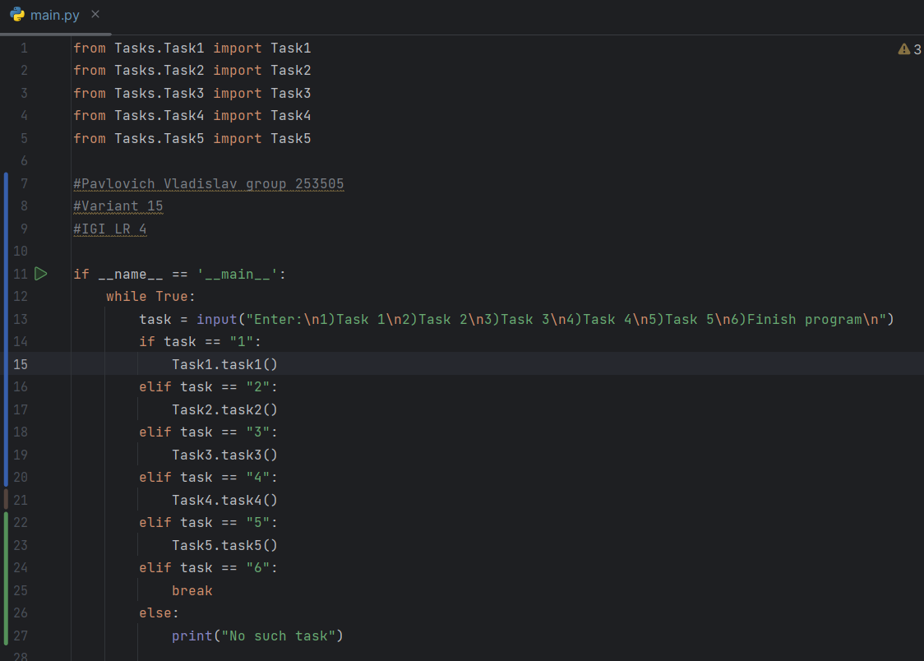

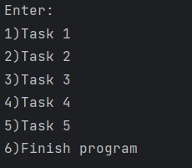

**Задание 1**. Исходные данные представляют собой словарь. Необходимо поместить их в файл, используя сериализатор. Организовать считывание данных, поиск, сортировку в соответствии с индивидуальным заданием. Обязательно использовать классы. Реализуйте два варианта: 1)формат файлов CSV; 2)модуль pickle

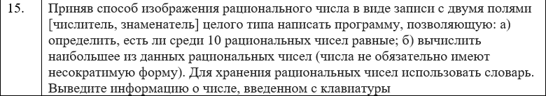

Класс для дробей:

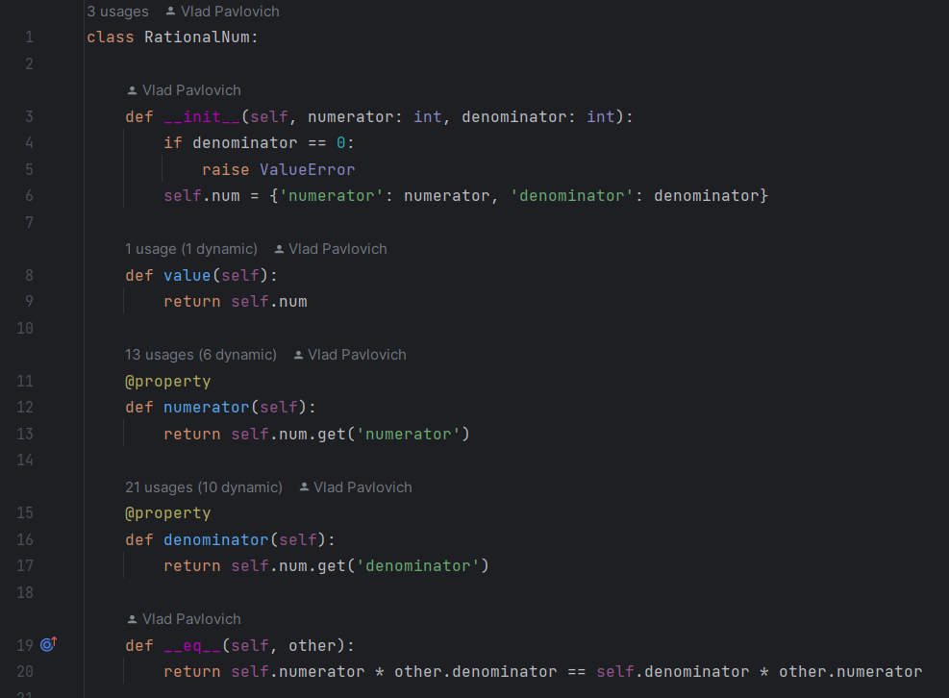

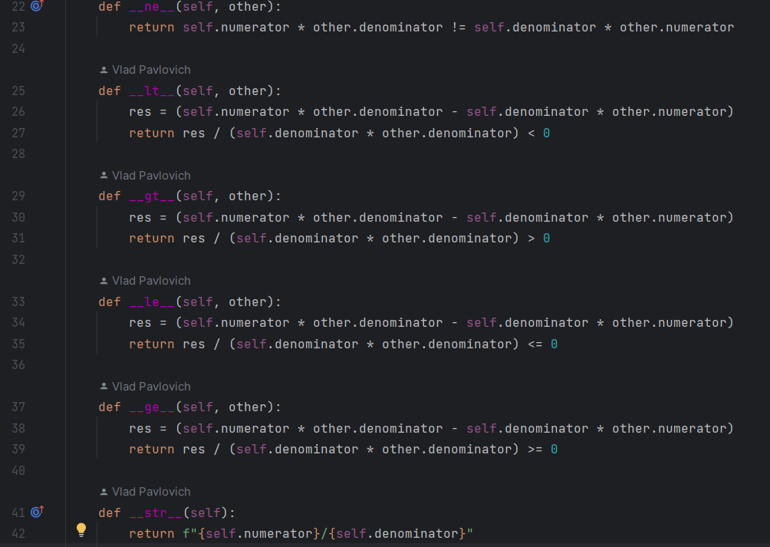

2)Класс генератора

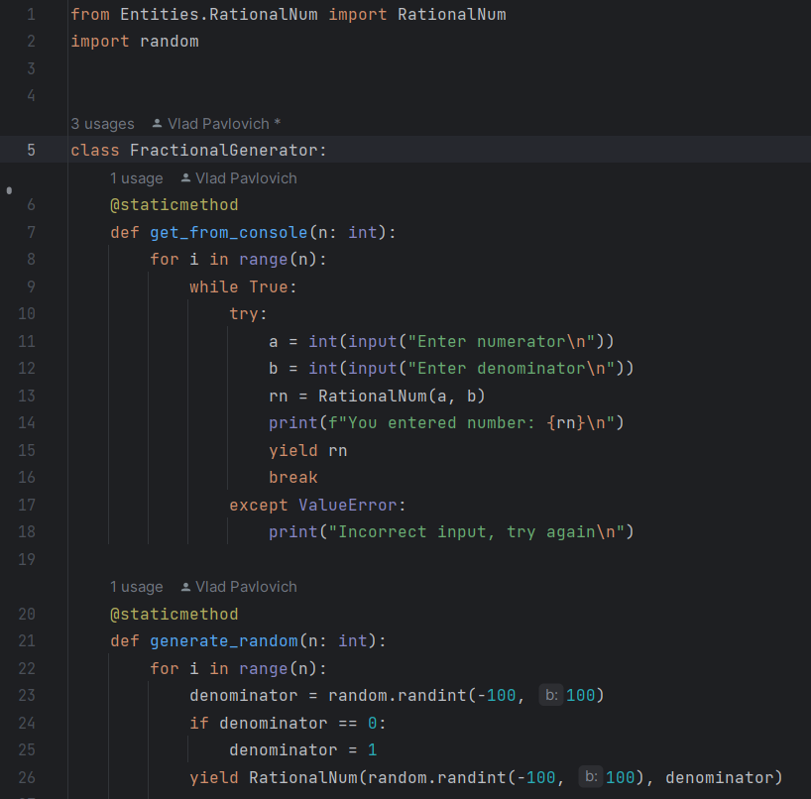

3)Класс сериализатора

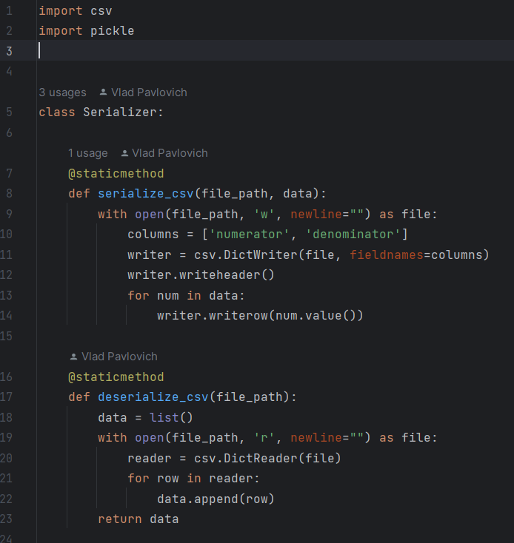

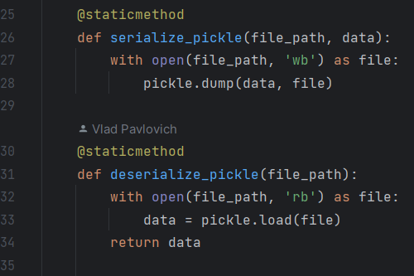

4)Класс задания

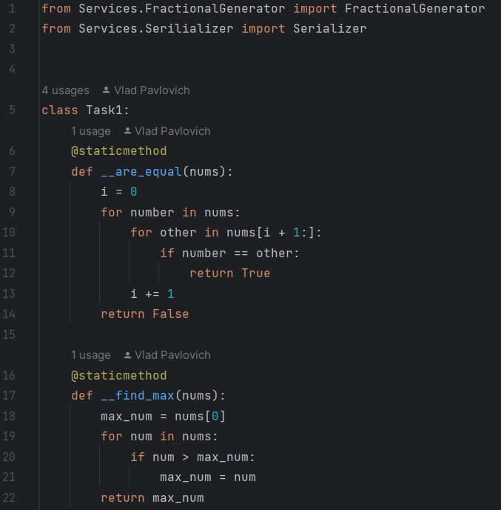

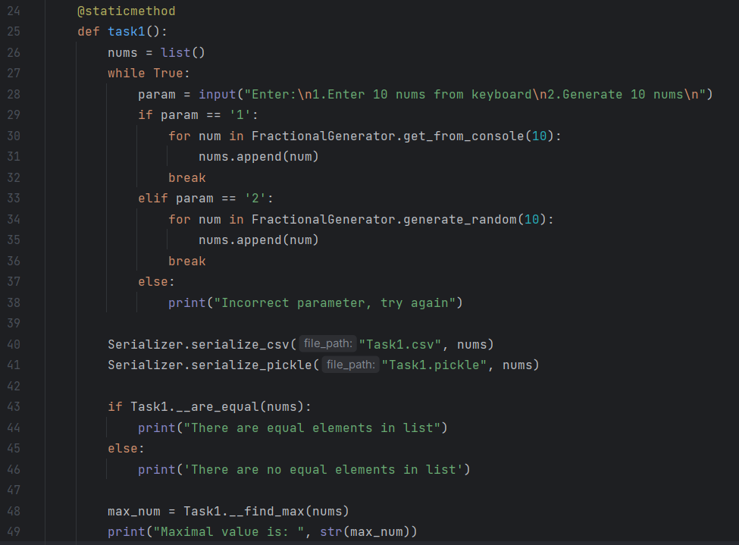

4)Результат работы

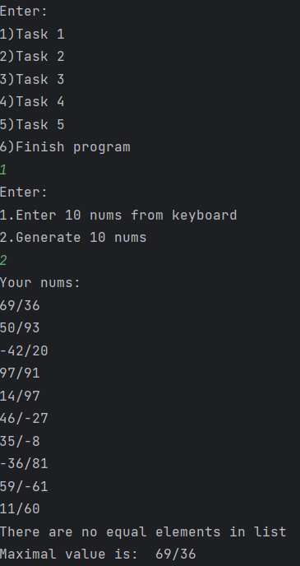

**Задание 2**. В соответствии с заданием своего варианта составить программу для анализа текста. Считать из исходного файла текст. Используя регулярные выражения получить искомую информацию (см. условие), вывести ее на экран и сохранить в другой файл. Заархивировать файл с результатом с помощью модуля zipfile и обеспечить получение информации о файле в архиве.



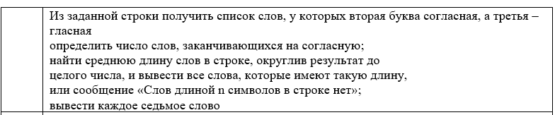

1)Класс для работы с файлами

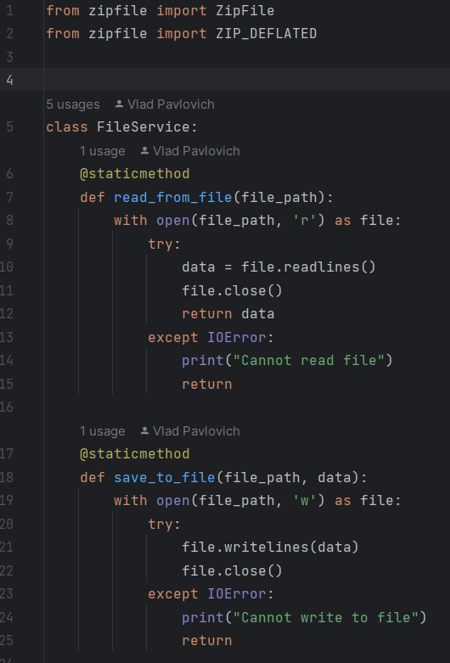

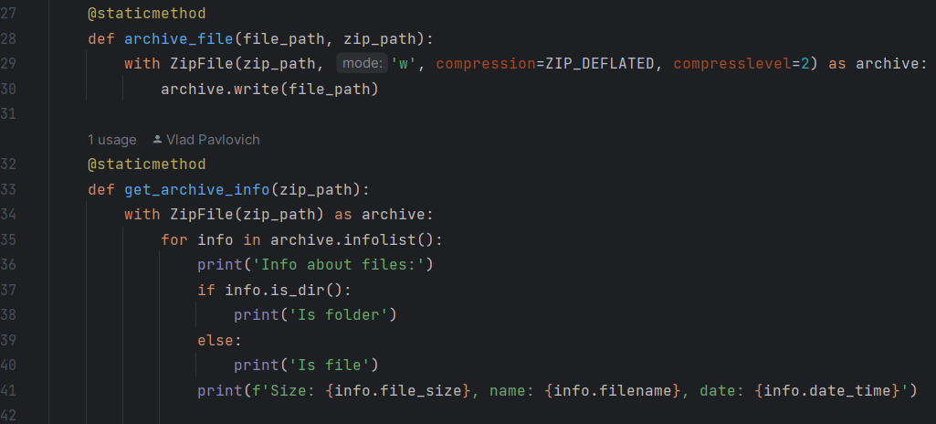

2)Класс задания

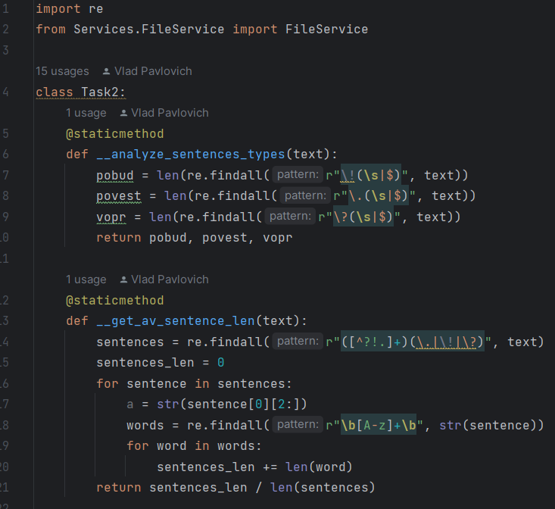

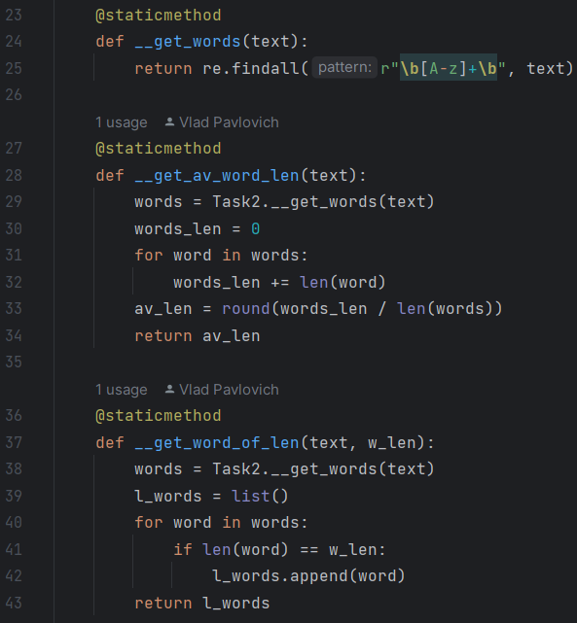

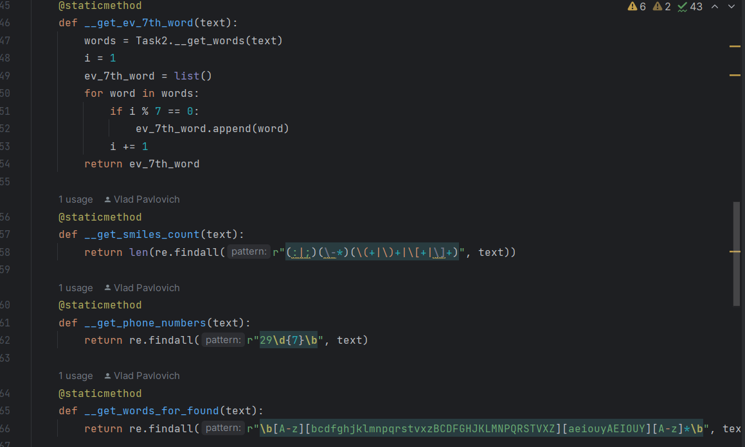

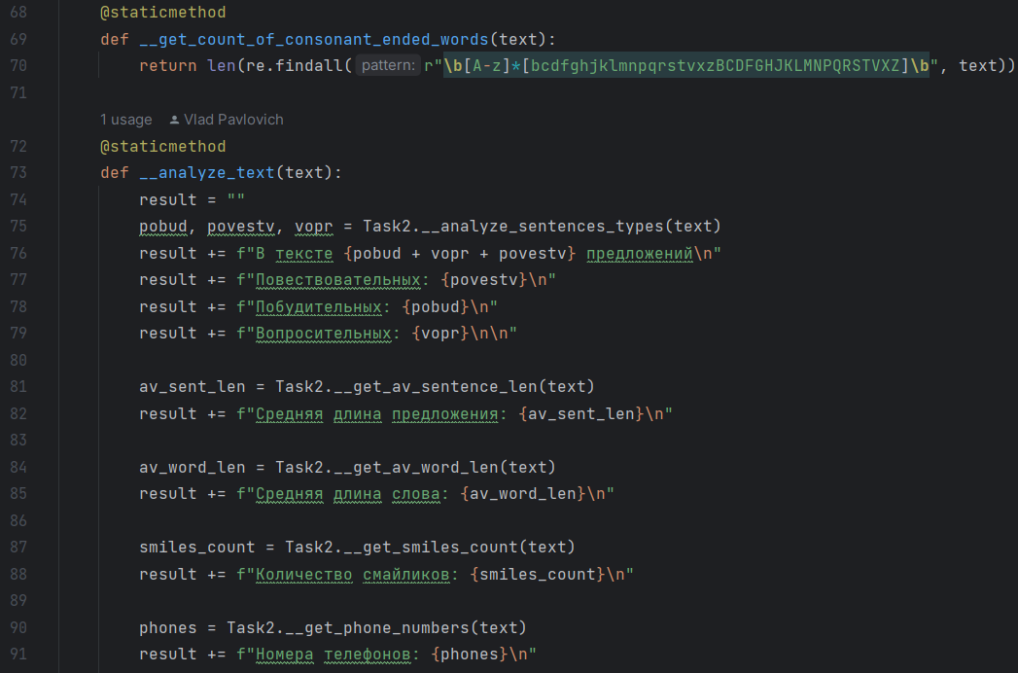

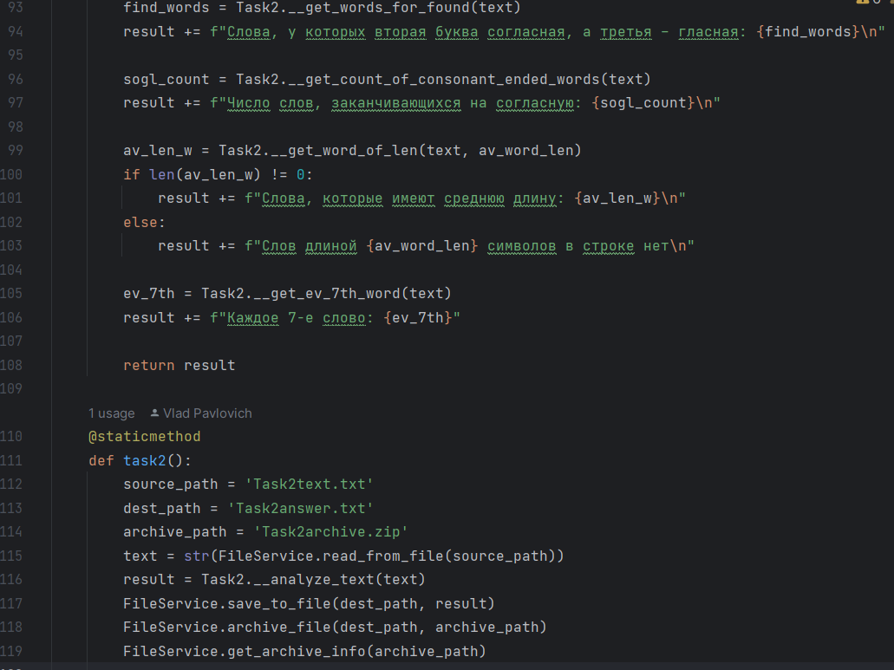

3)Результат работы

Исходный текст:

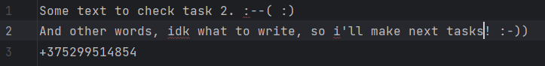

Результат:

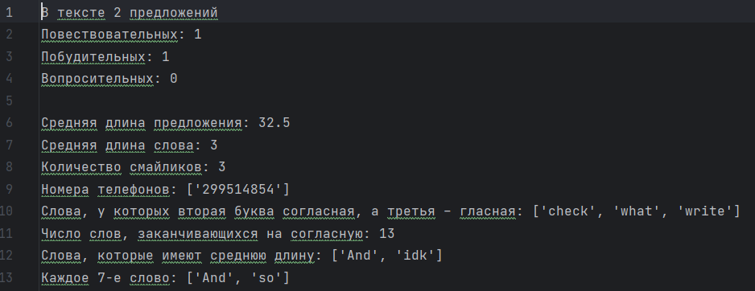

3)Информация об архиве

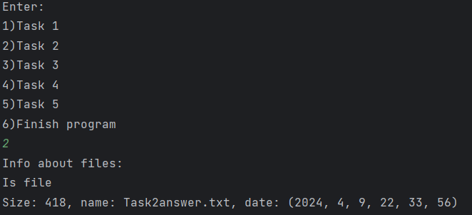

**Задание 3.** В соответствии с заданием своего варианта доработать программу из ЛР3, использовав класс и обеспечить:

а) определение дополнительных параметров среднее арифметическое элементов последовательности, медиана, мода, дисперсия, СКО последовательности;

б) с помощью библиотеки matplotlib нарисовать графики разных цветов в одной координатной оси:

– график по полученным данным разложения функции в ряд, представленным в таблице,

– график соответствующей функции, представленной с помощью модуля math. Обеспечить отображение координатных осей, легенды, текста и аннотации.



1)Класс проверки пользовательского ввода

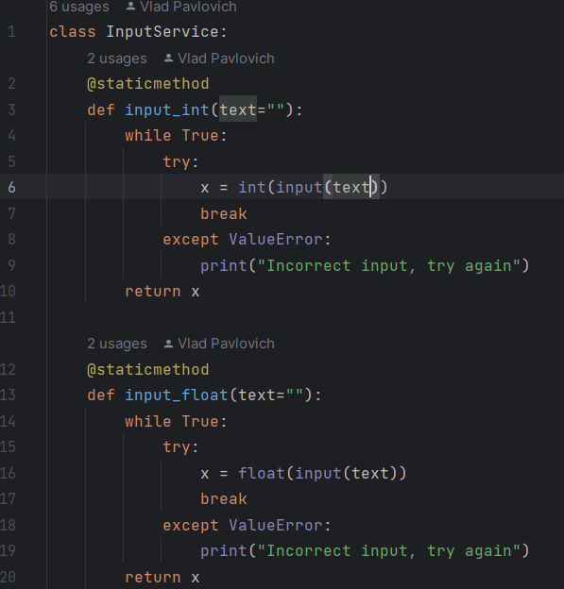

2)Класс калькулятора

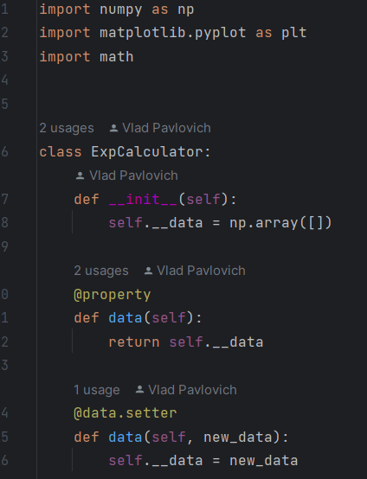

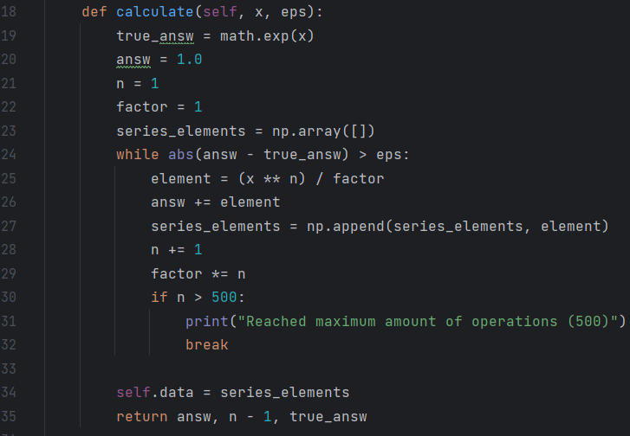

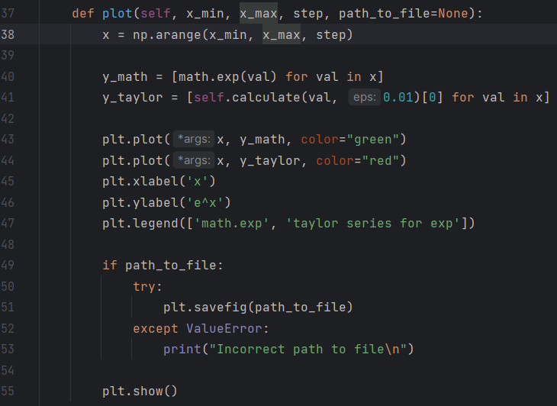

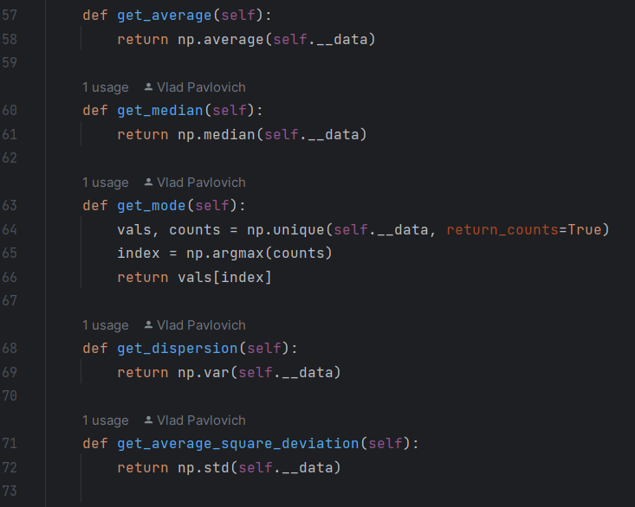

3)Класс задания

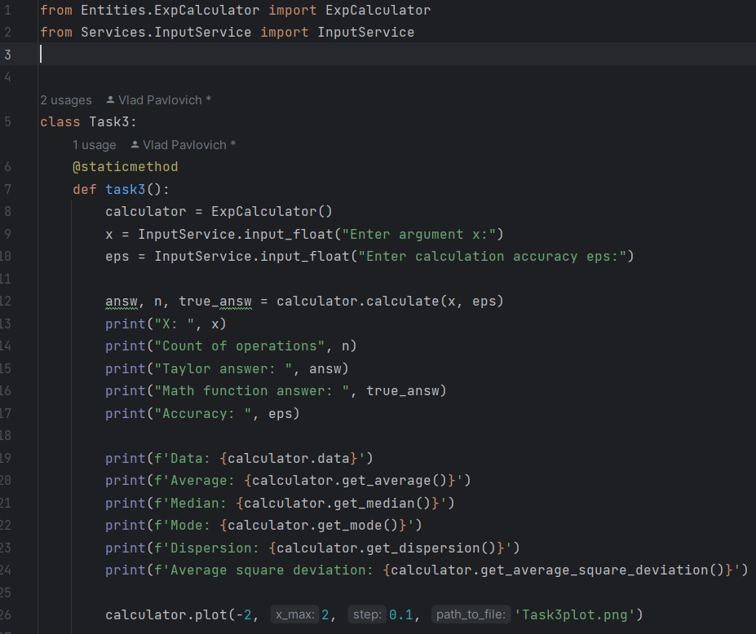

4)Результат работы

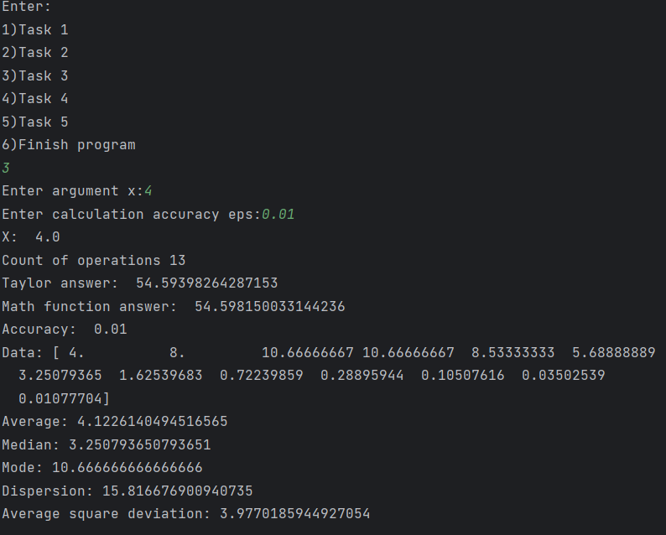

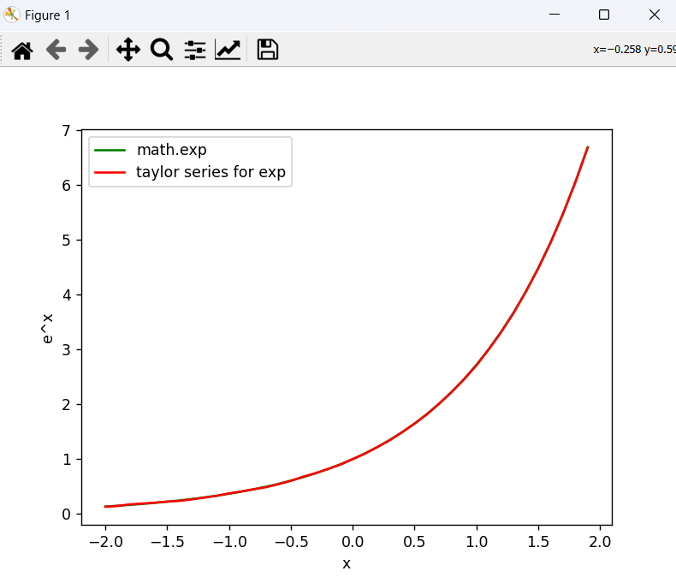

**Задание 4.** В соответствии с заданием своего варианта разработать базовые классы и классы наследники



1)Абстрактный класс фигуры

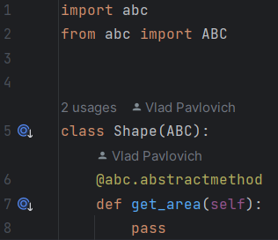

2)Класс цвета фигуры

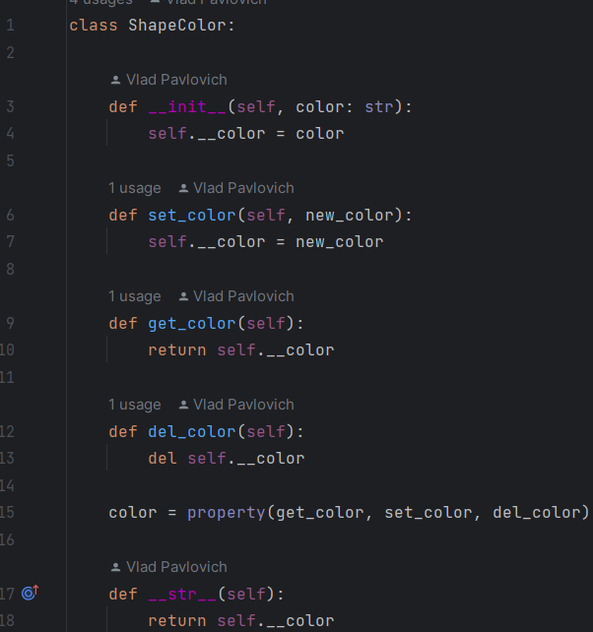

3)Класс фигуры из задания

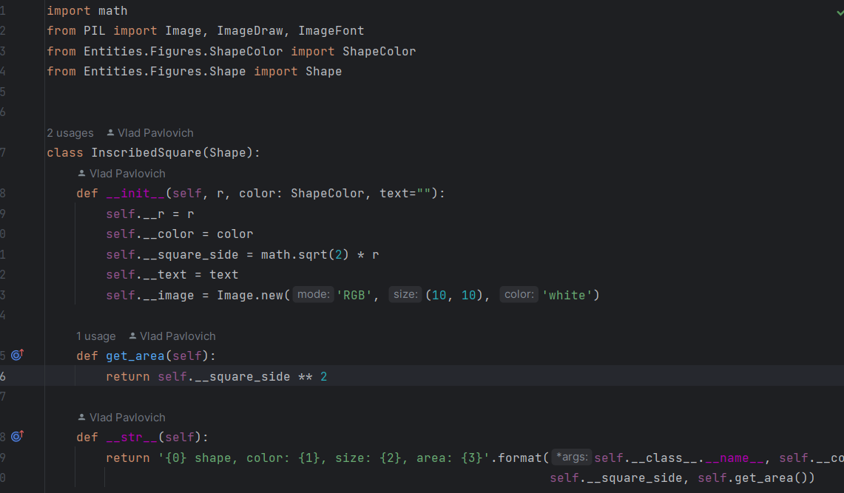

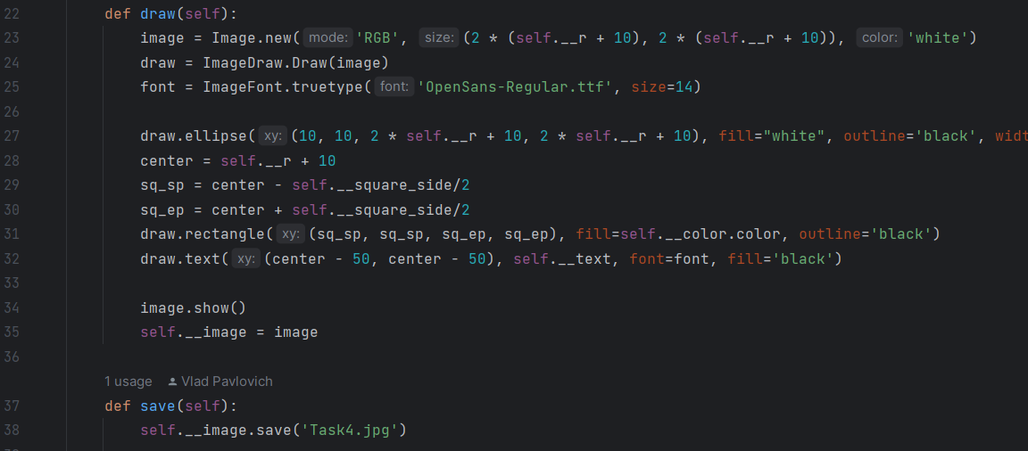

4)Класс задания

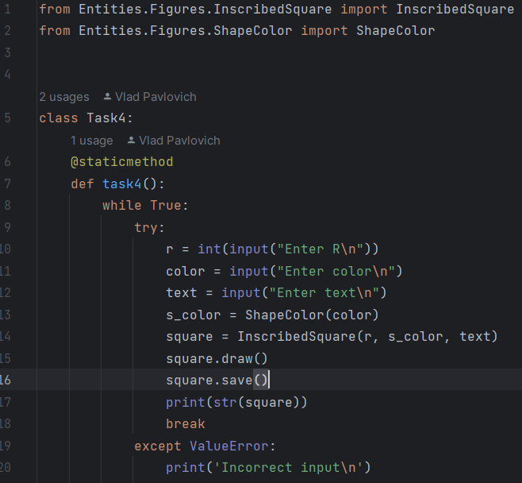

5)Результат работы

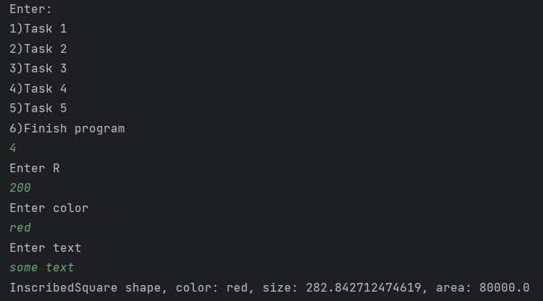



**Задание 5.** В соответствии с заданием своего варианта исследовать возможности библиотека NumPy при работе с массивами и математическими и статическими операциями. Сформировать целочисленную матрицу А[n,m] с помощью генератора случайных чисел (random).

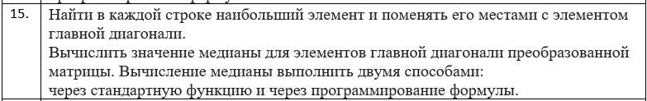

1)Класс матрицы

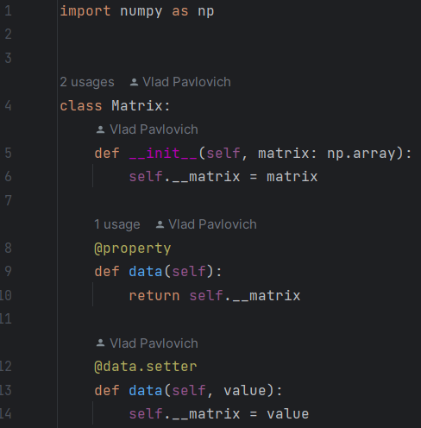

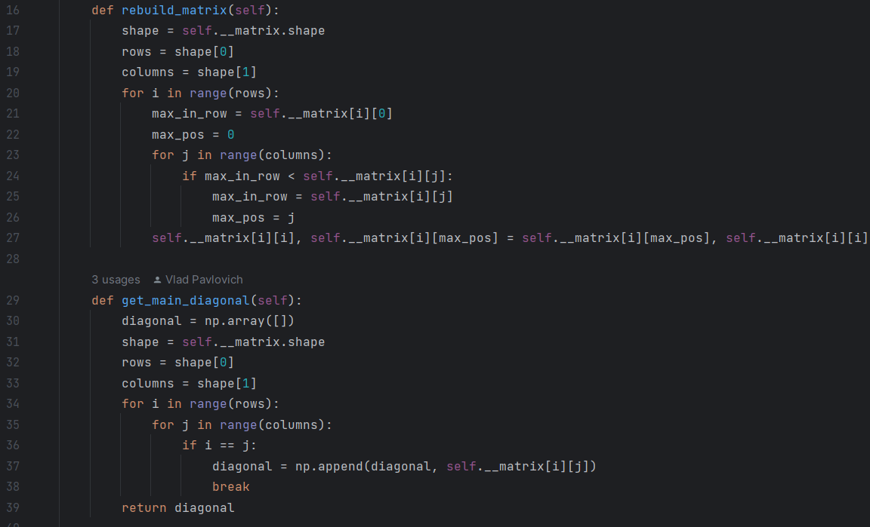

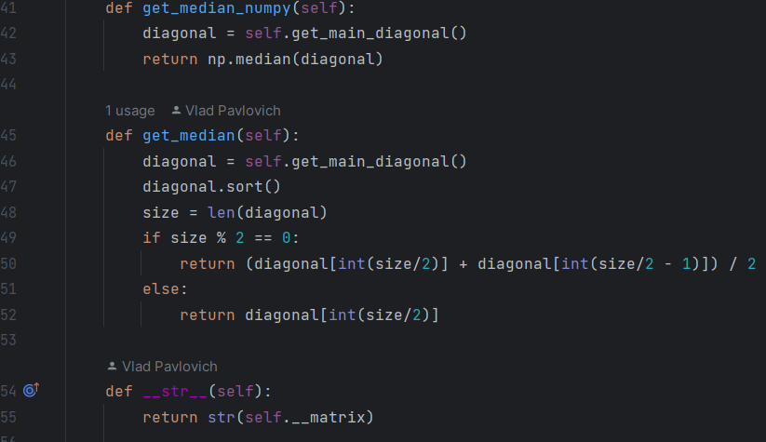

2)Класс задания

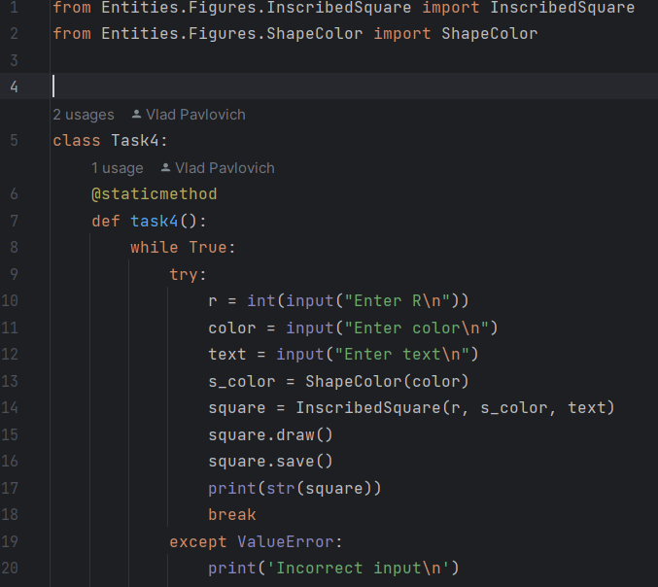

3)Результат работы

